Solderen
Wat is solderen.
- Het verbinden van verschillende soorten metalen, door middel van een gesmolten toevoeg materiaal of een legering met een lage smeltpunt, al dan niet met vloeimiddelen of beschermgassen.
Welke is de meest voorkomende soldeertin?

Su-Pb: Tin – lood
Cu-Zn: koper – zink
Wat is de procedure van solderen
- Kuisen met schuurpapier
- Diameters moeten kloppen
- Opwarmen: tot het gloeiend warm wordt
- Toevoegmateriaal moet smelten door de temperatuur v/d buis

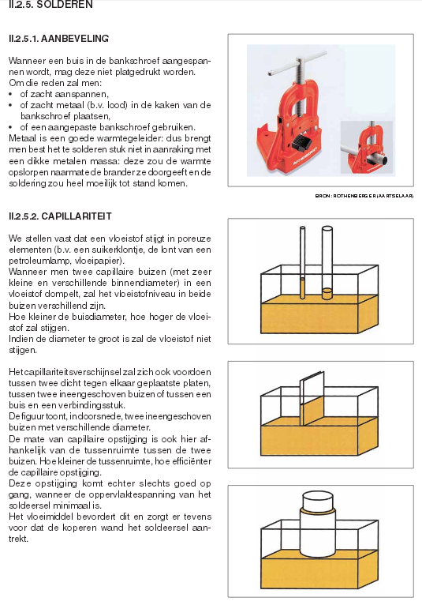
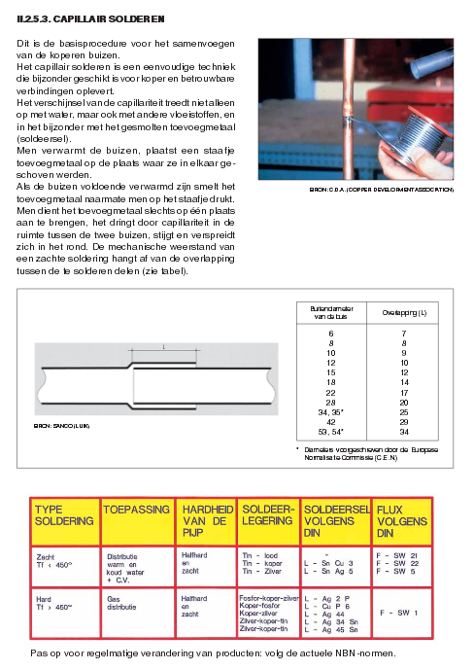
Wat is het grote verschil tussen solderen en lassen
Solderen | Lassen
Enkel toevoegmateriaal | Toevoegmateriaal + oorspronkelijk metaal smelt
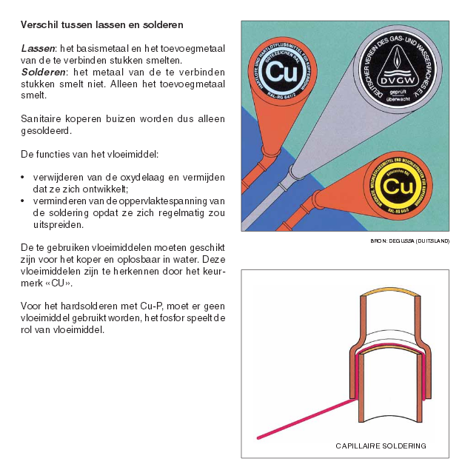
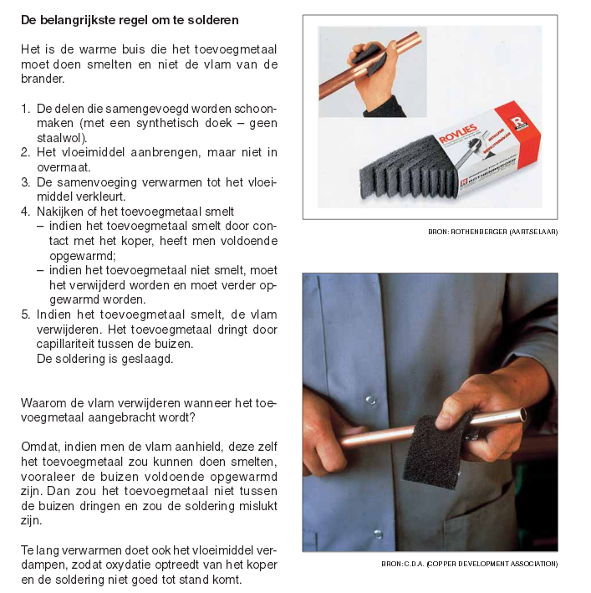

 | Hardsolderen | Zachtsolderen
Temperatuur | >450°c | <450°c
De trekvastheid | 50-100 . | 600-700 .
 | 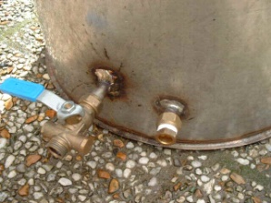 | 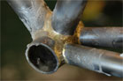
Zachtsolderen
Het smeltpunt van de legering die gebruikt wordt bij het zachtsolderen is lager dan 450 °C. De legering, ook wel toevoegmateriaal genoemd, heeft een lager smeltpunt dat het basismateriaal. Anders zou het basis- en het toevoegmateriaal in elkaar overvloeien. De trekvastheid van deze soldeer techniek bedraagt tussen 50 en 100 N/m². Zachtsolderen wordt meestal uitgevoerd met een soldeerbout, maar voor constructiedoeleinden ook met een soldeerbrander. Bij zachtsolderen gebruikte men vroeger als soldeermiddel soldeertin, een tinlegering waar ook lood in zat.
Loodvrij soldeer
Het nadeel van loodvrij soldeer is dat de verwerkingstemperatuur ongeveer 40 °C hoger is.
Hardsolderen
Bij hardsolderen gebruik je een temperatuur boven de 450 °C. Het basismateriaal heeft over het algemeen een lager smeltpunt dan het toevoegmateriaal. Na het verhitten van het basismateriaal en het toevoegmateriaal treedt door de capillaire werking de spleet vol met het gesmolten toevoegmateriaal.
Zachtsolderen
Het smeltpunt van de legering die gebruikt wordt bij het zachtsolderen is lager dan 450 °C. De legering, ook wel toevoegmateriaal genoemd, heeft een lager smeltpunt dat het basismateriaal. Anders zou het basis- en het toevoegmateriaal in elkaar overvloeien. De trekvastheid van deze soldeer techniek bedraagt tussen 50 en 100 .
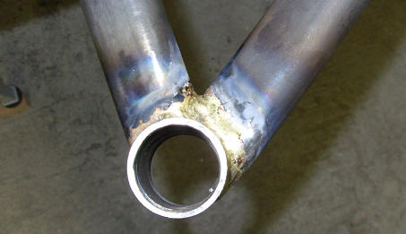
Zachtsolderen wordt meestal uitgevoerd met een soldeerbout, maar voor constructiedoeleinden ook met een soldeerbrander. Bij zachtsolderen gebruikte men vroeger als soldeermiddel soldeertin, een tinlegering waar ook lood in zat.
Loodvrij soldeer
Het nadeel van loodvrij soldeer is dat de verwerkingstemperatuur ongeveer 40 °C hoger is. De las is dof in tegenstelling tot loodhoudend soldeer. Bij loodhoudend soldeer is een las dof als er sprake is van een zogenaamde koudlas. Bij het solderen met een soldeerbrander dient vóór het solderen een vloeimiddel te worden toegevoegd dat corrosie voorkomt.
De te solderen vlakken dienen goed gereinigd te worden, waarna de vlakken worden ingesmeerd met een vloeimiddel (flux) dat het uitvloeien van het soldeermiddel bevordert en tussentijdse oxidatie van de soldeervlakken tegengaat. Voor verbindingen zoals in de elektronica en elektrotechniek, is er soldeertin, uitgevoerd als draad met een harskern.
Hardsolderen.
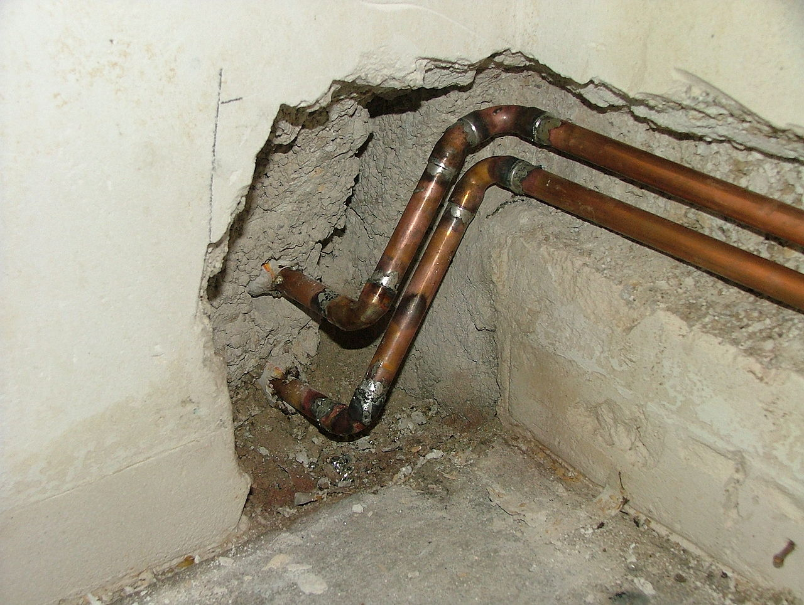
Bij hardsolderen gebruik je een temperatuur boven de 450 °C. Het basismateriaal heeft over het algemeen een langer smeltpunt dan het toevoegmateriaal. Na het verhitten van het basismateriaal en het toevoegmateriaal treedt door de capillaire werking de spleet vol met het gesmolten toevoegmateriaal.
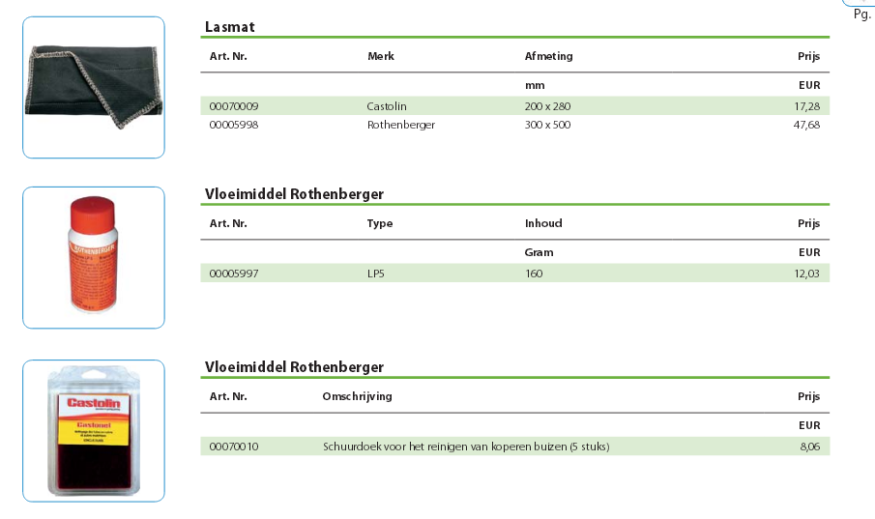
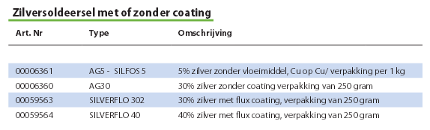
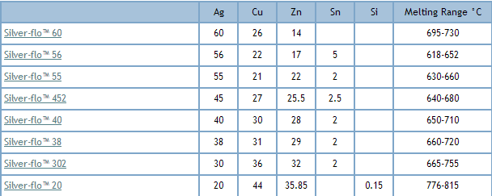

5% Ag wordt gebruikt om te hardsolderen, koper op koper | 30-40%Ag wordt gebruikt om te hardsolderen, koper op een andere materiaal Staal, inox , messing
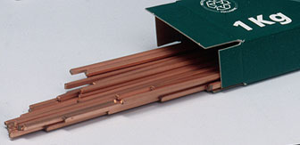 | 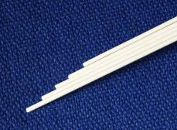
AG5- silfo 5 | Silverflo 302

Wat is het beste manier van reinigen?
Schuurpapier bestaat in de regel uit scherpe kantige deeltjes in verschillende fijnheid van een harde stof, bijvoorbeeld glas, gelijmd op papier of linnen. Het wordt gebruikt om te schuren, ofwel wat materiaal van oppervlakken af te nemen, met name om een gladder oppervlak te krijgen voor schilderwerk, lakwerk of oppervlakte-analyse, maar ook om een glad oppervlak op te ruwen voor verlijming of om wat materiaal op gecontroleerde wijze te verwijderen, bijvoorbeeld het verwijderen van oude verflagen.
Wat zijn vloeimiddelen?
Flux is een substantie, in vloeibare vorm of als poeder of pasta, die gebruikt wordt voor het soldeerbaar maken van metalen als ijzer, staal, koper, messing, nikkel, of aluminium zodat deze aan elkaar kunnen gesoldeerd worden. Het fluxmateriaal verwijdert de oxidelaag op de metaaloppervlakken zodat het soldeermedium een goede aanhechting heeft. De term flux is een verzamelnaam voor meerdere soorten substanties die gebruikt kunnen worden. De flux smelt eerder dan het soldeer; het is voor de bewerker een teken dat de soldeertemperatuur bijna bereikt is.
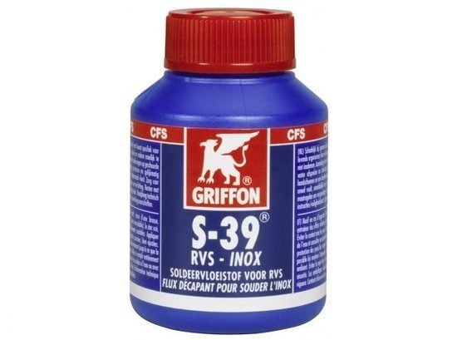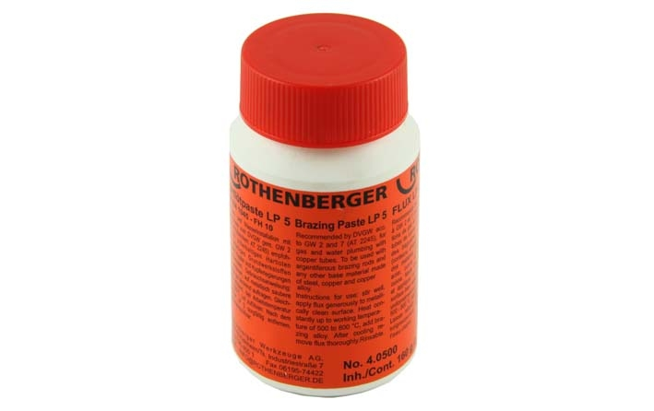

.
Wat is een legering?
Een legering van koper en tin noemt men brons, terwijl een koper -zink legering messing wordt genoemd. Messing wordt ook wel door de gele glans 'geelkoper' genoemd. Door mechanische behandelingen kan ook grotere hardheid van koper verkregen worden, zoals bij het vervaardigen van buizen, profielen en strippen.
Brons: Brons is een legering van koper en tin.
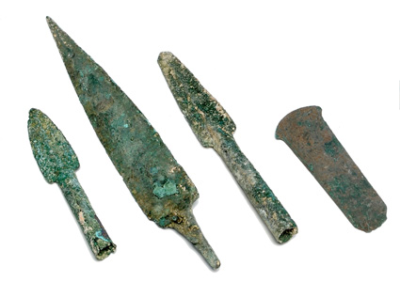

Messing: is een legering van koper (55-70%) en zink (45-30%)
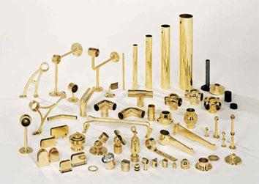

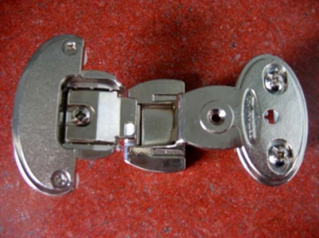
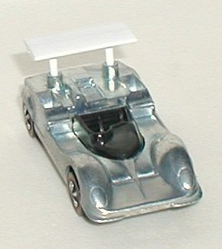
Zamak: Aluminium + zink = Is een handelsmerk voor een groep legeringen met zink als belangrijkste component. De legeringen hebben een relatief laag smeltpunt en kunnen gemakkelijk worden gegoten.
Naast technische onderdelen veel gebruikt in beelden. Zamak is veel goedkoper dan brons. In het geval van seriewerk worden beeldjes vaak vervaardigd uit zamak. Hang en sluitwerk en meubelbeslag o.a. deurklinken, handgrepen, logo's en sierstrips (meestal verchroomd). Als gewichtjes voor het uitbalanceren van wielen. Het uiterlijk van zamakproducten is fraai.

